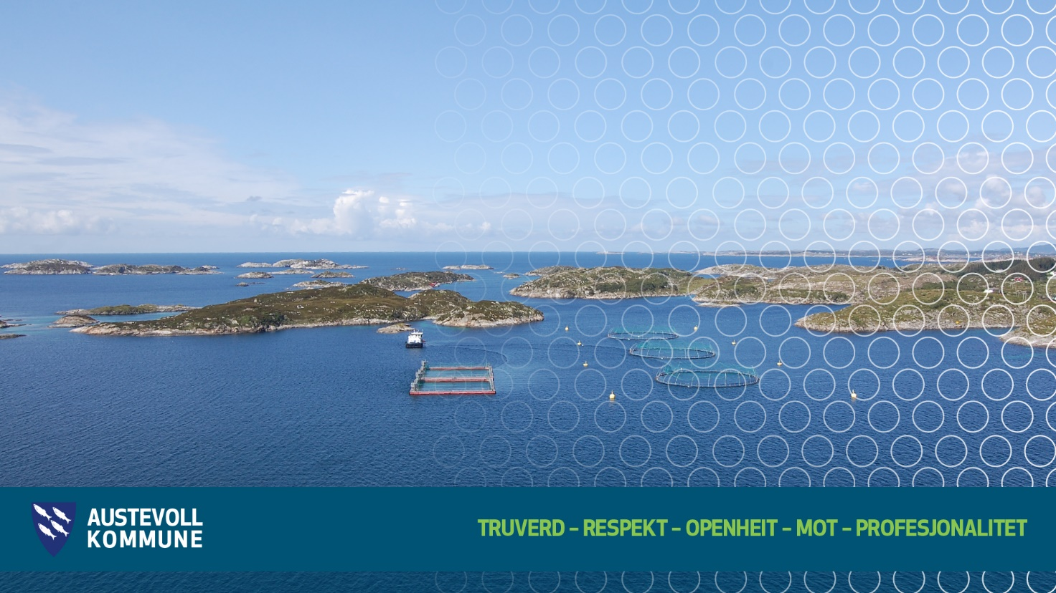
Rutineskildring for
individuell utviklingsplan(IUP)
og
individuell opplæringsplan (IOP)
i Visma SamPro

Innhald
Systemeigar 3
Ansvar systemeigar 3
Lokal superadministrator og lokal administrator 4
Saksgang i SamPro 5
Overgongar 6
For barnehagane 7
Ansvar 7
Roller 7
I skulane 9
Roller 9
PP-tenesta 10
Roller 10
Klargjera IUP/IOP for nytt barnehage- /skule- år 11
Henta inn nye mål 11
Lagre ferdige mål og aktivitetar til historikk 12
Utskrift av SAMPRO IUP / IOP 13
Informasjon til føresette til barn med individuell utviklingsplan (IUP) 16
Informasjon til føresette til elevar med individuell opplæringsplan (IOP) 18
Rutineskildring overføring av SamProplan frå barnehage til skule. 19
Slik slettar du ein deltakar i ein plan. 20

Systemeigar

Kommunalsjefane for oppvekst og helse/omsorg har ansvaret for at
- Visma SamPro er operativt og tilgjengeleg for dei brukarane som skal bruka programmet
- dei ulike brukar-rollene i SamPro er oppretta, og at dei fungerer i samsvar med gjeldande rolleskildring
- det er årleg gjennomgang, evaluering og oppfølging av rutiner og praksis i SamPro

Ansvar systemeigar

- Kommunalsjef oppvekst og kommunalsjef helse og omsorg peikar ut ein medarbeidar som har rolle og mynde som lokal superadministrator og lokal administrator
- Kommunalsjef oppvekst og kommunalsjef helse og omsorg peikar ut ein medarbeidar som har kompetanse til å fungere i lokal superadministrator og lokal administrator sin stad (fungerande ved fråver)
Rolla som Lokal superadministrator er «systemkritisk» i den forstand at den må vera operativ til ei kvar tid for at SamPro skal vera tenleg
- Austevoll kommune skal gi Visma (Support) melding om kven som skal ha rolla som lokal superadministrator. Ved endringar, skal melding om det sendast Visma
- Vedlikehald av malar og planinnhald
- Vedlikehald av rutinar knytt til bruken av SamPro
- Skulering og rettleiing
- «Plan for oppfølging»

Lokal superadministrator og lokal administrator (kommunale roller):
Dette er roller som er avgjerande for funksjonen til SamPro.

Oppgåver

Lokal superadministrator :
- leggja til nye lokale administratorar i Austevoll kommune
- endra rettar for andre roller
Det er kun denne brukaren (ev. fleire med same rolle) som har desse rettane.

Lokal administrator:
- Oppretta felles malar og planinnhald
- Oppretta ein fiktiv plan som alle koordinatorar blir lagt inn i. Denne planen fungerer som mal i kommunen
- Vedlikehalda malar og planinnhald
- Vedlikehalda rutinar knytt til bruken av SamPro
- Leggja inn koordinator ved kvar barnehage/skule med brukarnamn og passord. Dette kan vera rektor, eller den/dei han peikar ut. Skal ha tilgang til «Rediger person» og «Lag ny plan» (merk av for)
- Tilby skulering og rettleiing til koordinatorar
- Gjennomføra tiltaka og revidera «Plan for oppfølging»
- Fungera som faggruppe saman med lokal superadministrator som saman dekkar praktisk og administrativ bruk av SamPro i barnehage og skule. Faggruppa har årleg gjennomgang, m.a. med handtering av endringar i malar, oppdateringar, evaluering og oppfølging av rutinar og praksis i SamPro.
- Tildela medlemmer i faggruppa tilgangar i SamPro etter behov

Saksgang i SamPro
SamPro er Austevoll kommune sitt verktøy for å oppretta, vedlikehalda og evaluera
- Individuell utviklingsplan (IUP) i barnehagane, utarbeidd i samsvar med sakkunnig vurdering og enkeltvedtak (Barnehagelova §19a-d-e)
- Individuell opplæringsplan (IOP) i skulane, utarbeidd i samsvar med sakkunnig vurdering og enkeltvedtak (Opplæringslova § 5-1, 5-3, 5-4, 5-5 og § 4A-2).

Alle IUP og IOP skal opprettast i SamPro
For tiltak med enkeltvedtak etter barnehagelova § 19 a, arbeider rådgjevar barnehage saman med PPT-leiar vidare for å vurdera malar og eventuelt innarbeida dei i SamPro.
- Det er koordinator som opprettar ny IUP/IOP, og som arkiverer plan når nødvendig. Framgangsmåte er vist i «Brukerveiledning for koordinator» frå Visma Flyt SamPro, via hjelp-knappen
- Kontaktlærar som har hovudansvaret for opplæringa og utviklinga til barnet/eleven, skal ha rolla som
koordinator
IUP/IOP er formelt eit arbeidsverktøy, og treng ikkje godkjenning frå føresette. Det er likevel eit krav om at barn/elev og foreldre skal medverka, og at deira synspunkt skal vektleggjast. Til vanleg skjer det gjennom ulike samarbeidsmøte. Austevoll kommune tilrår at foreldra og ev. andre samarbeidspartar får tilgang først når planen er ferdig frå barnehagen/skulen sitt personale (under arbeidsprosessen med ny plan/nytt år).
Oppretta plan
IUP/IOP vert til vanleg oppretta i samband med at det føreligg sakkunnig vurdering og enkeltvedtak om spesialpedagogisk hjelp/spesialundervisning. Planen er gjeldande for det aktuelle barnehage-/skuleåret.

Tilgangar
Deltakarane i SamPro skal tildelast ulike tilgangsroller. Det er vesentleg at koordinator nøye vurderer kven som skal ha dei ulike tilgangsnivåa ved oppretting og endringar i plan.

I Austevoll er beste praksis følgjande:
Koordinator: Dette er ei administrativ, overordna rolle med vide fullmakter i planen
Elev: Er i bruk for elevar over 15 år
Føresett: Har/får leserett
Lærar: Pedagog, spesialpedagog, logoped, fysioterapeut, rådgjevar (personale som har fagleg eller administrativt ansvar for innhald i planen)
Andre: Assistentar, helsesøster, PPT og ev. andre hjelpetenester som yter bidrag til plan og gjennomføring. Dette tilgangsnivået har kun leserett. Dersom nokon med slik tilgang skal ha ytterlegare tilgangar, kan koordinator endre det i oppsettet innanfor kvar plan.

Endra og justera
IUP/IOP skal vera ein aktiv reiskap i spesialpedagogisk hjelp/spesialundervisning. Det er derfor naturleg at det vert gjort endringar og tilføyingar i løpet av året. Endringar skal gjerast slik at ein i etterkant kan sjå kva som er endra. Hendingar i planen vert automatisk loggførte, men viser ikkje kva hendinga gjekk ut på.
Årsrapport
Ved slutten av barnehage-/skuleåret skal det lagast årsrapport med vurdering. Måla og tiltaka i plan og opplæring er vurderingsgrunnlaget.
For IUP: Vel mal 08. IUP- Årsrapport for barnehageåret / inne i planen
For IOP: Årsrapport er eit eige punkt under kvart fag i planen.
Overføring til neste år / oppretting av ny plan
Sjå vedlegg 1: Klargjere IUP/IOP for nytt skuleår

Overgongar
Overgong barnehage – skule: Når overgongsmøte vert halde, skal vidareføring av IUP til IOP avtalast. Koordinator barnehage gjer avtale med koordinator skule, og legg han til som koordinator i IUP.
Overgong barnetrinn – ungdomstrinn: Når overgongsmøte vert halde, skal tilgong til IOP avtalast. Koordinator b-trinn gjer avtale med koordinator u-trinn, og legg han til som koordinator i IOP.
Arkivering
Når IUP/IOP med årsrapport er klargjort ved slutten av det gjeldande året, skal koordinator lagra denne.
IUP/IOP som vert avslutta i løpet av året skal innehalda evaluering av gjennomførte tiltak. Det skal gå fram av årsrapporten at tiltak er avslutta i samsvar med enkeltvedtak. Planen skal deretter avsluttast og arkiverast etter same framgangsmåte som ved årsslutt.
Det kan takast utskrift av IUP/IOP, men berre i særlege tilfelle.
Sjå Vedlegg 2: Utskrift og arkivering av SamPro IUP / IOP.

På denne måten vil me sikra at

- IUP/IOP frå hausten 2019 ligg aktivt tilgjengeleg i SamPro
- tidlegare års IUP/IOP er tilgjengeleg i kommunen sitt arkiv (WebSak)

For skuleåret 2018-19 må utskrift av IUP/IOP sendast PPT som tidlegare.

For barnehagane
Ansvar
Rådgjevar barnehage og leiar PPT har ansvaret for at Visma SamPro er operativt og tilgjengeleg for dei i personalet som skal bruka programmet i barnehagen. Fagteamet i PPT skal ha rolle som koordinator.

Fagteamet i PPT ser til at oppgåvefordelinga mellom eventuelt fleire deltakarar i planen er kjent i personalet, og at tidsfristar ved planarbeidet er kjende. Fagteamet i PPT tek avgjerd om kva praksis PPT/koordinator skal ha for å gje tilgangar i IUP.

Fagteamet i PPT har ansvar for at føresette vert gjort kjende med SamPro IUP, korleis dei skal få elektronisk tilgang til planen og korleis dei kan melda tilbake reaksjonar og innspel.
Sjå vedlegg 3: Informasjon til føresette til barn med IUP

Fagteamet i PPT ser til at det er årleg gjennomgang, evaluering og oppfølging av rutinar og praksis i SamPro. Eventuelle endringsframlegg vert å formidla til Lokal administrator.
(sjå og SamPro brukarrettleiing)

Roller

Koordinator og planansvarleg:
- Fagteamet i PPT har to personar som er både koordinator og planansvarleg. Det er kjent for alle tilsette kven dette er, og kva oppgåver han/ho har.

Oppgåver koordinator
- Oppretta IUP
- Oppretta IUP innan rimeleg frist for barn som får enkeltvedtak i løpet av året
- Administrera tilgangar og rettar i IUP
- Gi opplæring og brukarstøtte til deltakarar i planen
- Sørgja for at IUP vert ferdigstilt innan frist (01.september) for dei barna som får sakkunnig vurdering gjeldande frå hausthalvåret. IUP skal elles ferdigstillast seinast fire veker etter sakkunnig vurdering er motteken. Gjeldande års IUP skal liggja i SamPro.
- Sørgja for at avtrykk av IUP vert gjort innan frist (15. februar for barn som skal begynna i skulen)
- Ferdigstilla IUP årsrapport seinast 30. juni

Oppgåver planansvarleg
- Leggja inn sakkunnig vurdering og enkeltvedtak §19 d som dokument i IUP
- Skriva innhaldet (tiltak/organisering/omfang) i IUP
- Tilpassa fagmåla i venstremeny (kun dei måla som barnet har utviklingsmål i)
- Ta ansvar for samarbeid med personale som skal gje innspel til (eller skriva deler av) planen
- Vera pådrivar for at arbeidet vert fullført
- Jamleg skriva inn kommentarar og vurderingar av barnet si utvikling
- Ha ansvar for at vedtekne endringar/oppdateringar vert skrivne inn (t.d. endringar som har vore drøfta i samarbeidsmøte, med PPT, andre hjelpetenester, …)
- Leggja alle møtereferat inn SamPro under «Meldinger»/ «Dokumenter»

Ansvar
- Sjå til at møteinnkallingar og møtereferat vert lagt inn i SamPro etter kvart
- Sjå til at foreldra har informasjon om og er gitt høve til å lesa IUP og tilhøyrande dokument
(IUP vert rekna som fagteamet i PPT sitt arbeidsdokument, og det er ikkje påkravd at føresette skal gi samtykke)
- Foreldra og ev. andre samarbeidspartar får tilgang når planen er ferdig frå fagteamet i PPT (etter arbeidsprosessen med ny plan/nytt år)
- Få samtykke frå foreldra dersom andre tenester/instansar enn skule og PPT skal ha lesetilgang til planen (skjema for samtykke ligg som dokument i SamPro)

I skulane
Ansvar
Rektor har ansvaret for at Visma SamPro er operativt og tilgjengeleg for dei i personalet som skal bruka programmet i skulen. Rektor skal ha rolle som koordinator, og ser til at det i tillegg vert peika på andre personar i skulen som har rolla som koordinator. Det er lokal administrator (kommunalt) som tildeler rolle koordinator i SamPro.
Rektor ser til at oppgåvefordelinga mellom eventuelt fleire koordinatorar er kjent i personalet, og at tidsfristar ved planarbeidet er kjende.
Rektor har ansvar for at føresette vert gjort kjende med SamPro IOP, korleis dei skal få elektronisk tilgang til planen og korleis dei kan melda tilbake reaksjonar og innspel.
Sjå vedlegg 4: Informasjon til føresette til barn som har IOP
Rektor ser til at det er årleg gjennomgang, evaluering og oppfølging av rutinar og praksis i SamPro. Eventuelle endringsframlegg vert å formidla til lokal administrator.
(sjå og SamPro brukarrettleiing)

Roller

Koordinator:
- Skulen har ein/ev. fleire personar som er koordinator. Rektor skal vera koordinator.
(det er viktig at ein vurderer koordinatorrolla då det ikkje er føremålstenleg å ha så mange på kvar skule)
- Det er kjent for alle tilsette kven dette er og kva oppgåver han/ho har

Oppgåver
  - Oppretta IOP
  - Leggja inn sakkunnig vurdering og enkeltvedtak §5-1 som dokument i IOP
  - Oppretta IOP innan rimeleg frist for barn som får enkeltvedtak i løpet av året
  - Administrera tilgangar og rettar i IOP, herunder til PPT
  - Gi opplæring og brukarstøtte til personalet i eigen skule
  - Sjå til at IOP vert ferdigstilt innan frist (01. september). Gjeldande års IOP skal ligge i SamPro
  - Sjå til at avtrykk av IOP med halvårsrapport for dei som skal ha vidareført spesialundervisning vert gjort innan 15. februar
  - Sjå til at IOP med årsrapport vert ferdigstilt innan frist (15. juni) og saman med årets møtereferat arkivert

Ansvar
- Sjå til at møteinnkallingar og møtereferat vert lagt inn i SamPro etter kvart
- Sjå til at foreldra har informasjon om og er gitt høve til å lese IOP og tilhøyrande dokument (IOP vert rekna som skulen sine arbeidsdokument, og det er ikkje påkravd at føresette skal gi samtykke)
- Få samtykke frå foreldra dersom andre tenester/instansar enn skule og PPT skal ha lesetilgang til planen (skjema for samtykke ligg som dokument i SamPro)

Koordinator og planansvarleg (kontaktlærar)

Oppgåver
  - Leggja alle møtereferat inn SamPro under «Meldinger»/ «Dokumenter», eller som vedlegg
  - Skriva innhaldet (tiltak/organisering/omfang) i IOP
  - Tilpassa fagmåla i venstremeny (kun dei måla som eleven har opplæringsmål i)
  - Ta ansvar for samarbeid med personale som skal gje innspel til – eller skriva deler av - planen
  - Vera pådrivar for at arbeidet vert fullført
  - Jamleg skriva inn kommentarar og vurderingar av eleven si utvikling
  - Ha ansvar for at vedtekne endringar/oppdateringar vert skrivne inn (t.d. endringar som har vore drøfta i samarbeidsmøte, med PPT, andre hjelpetenester, …)

PP-tenesta
SamPro IUP/IOP skal vere tilgjengeleg for personalet ved PPT som har oppgåver knytt til barnet.

Ansvar
Leiar for PPT har ansvaret for at Visma SamPro er operativt og tilgjengeleg for dei i personalet som skal bruka programmet, og gir lokal administrator melding om personale som skal registrerast som brukarar i SamPro.
Koordinator for kvar plan skal gi tilgang til dei som er aktuelle ved PPT. Til vanleg skal personale ved PPT ha lesetilgang.

Roller
Personale ved PPT skal ha tilgangsrett som «Andre», med tilgang til å lese og å skrive ut.

Oppgåver
PPT-personale brukar IUP/IOP i SamPro som informasjon i kvar enkelt sak og etter behov i arbeidet sitt.

Vedlegg 1 side 1

Klargjera IUP/IOP for nytt barnehage- /skule- år
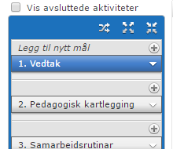
Når du skal vidareføra ein IOP/IUP til nytt år, er det to ting du som koordinator eller planansvarleg skal gjere: Hente inn nye mål eller aktivitetar og legge dei du har brukt dette året til historikk. Her kjem ei kjapp oversikt korleis du gjer dette:

Henta inn nye mål
I venstremenyen klikkar du på «legg til nytt mål»

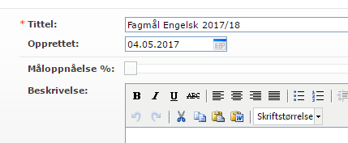
I menyen som opnar seg skriv ein inn tittel (eks: Fagmål Engelsk 2017/18).
NB: Skriv kva årstal målet gjeld for!

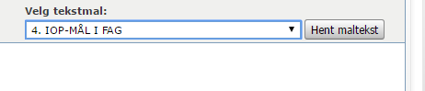
I rullegardinmenyen «Velg tekstmal» hentar du den malen du er ute etter, i
dette tilfellet har eg eit fagmål og vel
IOP-MÅL I FAG.
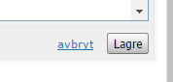
Så klikkar du på «hent maltekst» slik at du får med kva målet skal innehalda.
Ikkje gløym å lagre….!!

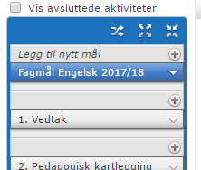
Målet vi no laga, legg seg i venstremenyen og er
klar til utfylling.
På same måten hentar du inn dei nye målområda som skal
vera med i IOP/IUP for neste skuleår.

Vedlegg 1 side 2

Lagre ferdige mål og aktivitetar til historikk
Når du har fått melding frå skulen sin koordinator om at siste års IOP / IUP er skriven ut og arkivert i WebSak, skal siste års mål og aktivitetar leggjast til historikk. Det gjer du slik:
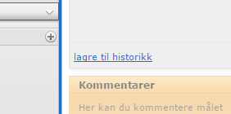
Klikk på eit av dei målområda du skal fjerne og
klikk på «rediger» oppe til høgre. Då vil det dukke opp
ei klikkbar lenke « lagre til historikk» nedst til venstre:
Klikk denne og bekreft med OK i dialogboksen som kjem opp.

Det som du no fjerna, vil du finna igjen ved å klikka på «Historikk Mål og Aktiviteter»
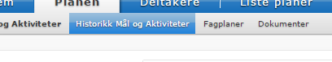

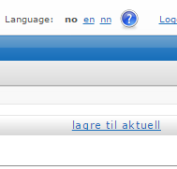
Om du i ettertid ser at det er noko du vil redigere eller legge til, kan du klikka på «lagre til aktuell» for å aktivere dette målet igjen. Då vert det mogleg å redigera innhaldet. Hugs å legge til historikk når du er ferdig.

Vedlegg 2 side 1

Utskrift av SAMPRO IUP / IOP

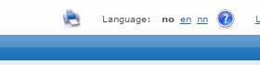
Det er berre dei som har rolla som koordinator ved kvar barnehage/skule som kan ta utskrift av IUP / IOP. Her er ei oversikt over korleis du gjer dette:
- Utskriftsvalet ligg øvst på sida:
(Døma nedanfor er frå IOP – tilsvarande for IUP)
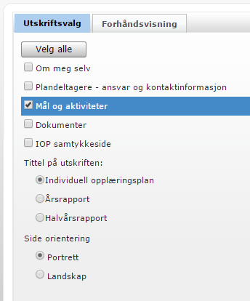
- No får du fram ein liste med utskriftsval: Her hakar du av for det som er visast på biletet. Du kan også ta med plandeltakarar om du vil.

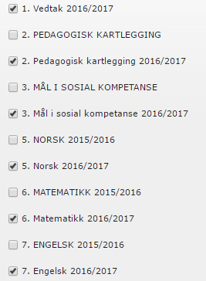

- Når du hakar av på «mål og aktiviterer, får du fram ei rute på høgresida. I og med at mange truleg har starta med å laga mål og aktiviterer for neste år, må du haka av for dei måla som gjeld årets IOP. Her har eg haka av for måla for 2016/2017.

Vedlegg 2, side 2
- Nedst på sida må du skrive kvifor du tek utskrift, du må kopiere eller skrive ned passordet, og så hakar du av for «lagre kopi til dokumenter». No kan du klikke på forhåndsvisning oppe til venstre om du vil sjå korleis den ser ut.
Så klikker du på «skriv ut».

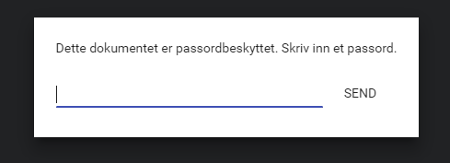
- No lagar programmet ein PDF. For å få opna denne, må du skriva inn passordet du tok kopi av i førre rute. I nettlesaren Chrome ser dette slik ut:

Skriv/lim inn passordet, klikk på send og PDF’en vil opna seg.
- Viss du haka av for «lagre ein kopi til dokumenter». Då vil du finna att ein kopi av IOP i menyvalet «dokumenter»:
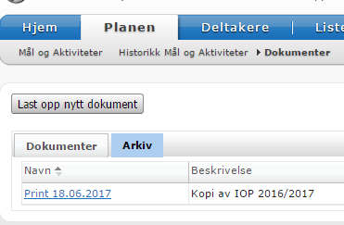

Vedlegg 3 side 1
(Kvar barnehage kopierer tekstgrunnlaget, endrar/fyller ut der det er nødvendig.)

Informasjon til føresette til barn med individuell utviklingsplan (IUP)

Informasjon angåande elektronisk IUP

Austevoll kommune arbeider med å innføra SamPro, eit program for elektronisk IUP i barnehagane og for individuell opplæringsplan ( IOP) på alle skulane i kommunen.

SamPro er ein elektronisk portal, men det er eit lukka system. Ein kan styra kven som skal ha tilgang til kvar enkelt IUP, kva tilgang vedkomande skal ha, og kor lenge tilgangen skal vara.
Eitt av måla med å innføra elektronisk IUP er at samarbeidet mellom føresette, barnehagen, PPT og andre instansar skal bli betre og meir effektivt.

Elektronisk IUP skal vera eit dynamisk dokument, der ein kan justera innhaldet undervegs i barnehageåret. Målet er at dokumentet best mogleg skildrar barnehagekvardagen. Fagteamet i PPT opprettar IUP og barnehagelæraren vil kunna legga til vurderingar og kommentarar undervegs, og på den måten gje føresette og PPT tilbakemelding om korleis utviklinga går. Føresette og andre vil og kunna skriva inn kommentarar.

Fagteamet i PPT evaluerer IUP jamleg gjennom barnehageåret. Ved barnehageårets slutt vil IUP bli arkivert. De vil som føresette ha moglegheit til å melda ønskje om endringar i IUP før planen blir arkivert. SamPro loggfører kven som har vore inne på brukarkontoen og når, og alle deltakarane til ein brukarkonto kan få melding når det blir gjort endringar i dokumentet.

Vedlagt ( s.2) finn de og informasjon om nettside, brukarnamn og passord, og frist for tilbakemelding om eventuelle endringar de ønskjer skal bli gjort i planen. De vil få ein SMS på mobiltelefonen med informasjon om at de er lagt til som deltakar i IUP til barnet dykkar.

Dersom de har spørsmål knytt til bruken av SamPro, tek de kontakt med underteikna.

Med helsing

Leiar PPT

e-post:
tlf:

Vedlegg 3 side 2

Til

………………………………..

……………………………….

Barnet sitt namn: ……………………………………………………….

Barnet dykkar har no fått elektronisk IUP i programmet Visma Flyt SamPro.
For å få tilgang til å lesa planen, må de logga inn på nettside: www.individplan.no

De må så skriva inn

BRUKARNAVN : ……………………
og
PASSORD:
(Passordet kan de seinare endra slik de ønskjer i «Innstillinger» i programmet.)

Det kjem då opp eit nytt felt, der de må skriva inn eingongspassord som kjem på mobiltelefon-nummer de har oppgitt til barnehagen.

De har no tilgang til IUP for dykkar barn.

Frist for tilbakemelding om ev. endringar de ønskjer skal bli gjort i planen er dd.mm.åååå

Med helsing

……………………………….……..
(Underskrift koordinator)

Vedlegg 4
(Kvar skule kopierer tekstgrunnlaget, endrar/fyller ut der det er nødvendig.)

Informasjon til føresette til elevar med individuell opplæringsplan (IOP)

Austevoll kommune har innført SamPro, eit program for elektronisk IOP på alle skulane i kommunen hausten 2019.
Sampro er ein elektronisk portal, men det er eit lukka system. Koordinator kan styra kven som skal ha tilgang til kvar enkelt IOP, kva tilgang vedkomande skal ha, og kor lenge tilgangen skal vara.
Eitt av måla med å innføre elektronisk IOP er at samarbeidet mellom føresette, skulen og andre instansar, som til dømes PPT, skal bli betre og meir effektivt. Elektronisk IOP skal vera eit dynamisk dokument, der ein kan endre innhaldet undervegs i skuleåret. Målet er at dokumentet best mogleg skildrar undervisningskvardagen. Lærarane vil kunna legga til vurderingar og kommentarar undervegs, og på den måten gje føresette og PPT tilbakemelding om korleis opplæringa går. Føresette og andre vil kunna skriva inn kommentarar. Korleis skulen vil gje tilbakemeldingar undervegs i skuleåret i IOP er noko vi vil ha prosessar på dette skuleåret.
SamPro er ikkje eit arkivsystem, så IOP vil bli arkivert ein gong i året. SamPro loggfører kven som har vore inne på brukarkontoen og når. Som deltakar kan du velja om du vil bli varsla ved eventuelle endringar. Dette redigerer du i din eigen profil.
De vil snart få eit brev frå skulen med informasjon om brukarnamn og passord. De vil og få ein SMS på mobiltelefonen med informasjon om at de er lagt til som deltakar i IOP til barnet dykkar. Då kan de gå inn og lese IOP. Når de loggar inn i SamPro, vil de kvar gong få eit eingongspassord på SMS som de må bruke.
Slik gjer de når de loggar på:
- Gå til sida: www.sampro.no
- Skriv inn tildelt brukarnamn og passord
- Tast inn eingongspassordet de då får tilsendt på SMS
- Ved første gangs pålogging: Sjekk om kontaktinformasjonen i dykkar profil er riktig og legg ev. til informasjon som manglar
- Eventuelt endre passordet til eit du vel sjølv

Dersom de har spørsmål knytt til bruken av SamPro, så tar de kontakt med underteikna.

rektor

Rutineskildring overføring av SamProplan frå barnehage til skule.
Eit grunnprinsipp i SamPro er at det berre skal opprettast IUP/IOP ein gong og at planen vert oppdatert med nye maltekstar og målområde ettersom barnet veks. Når eit barn som har IUP siste året i barnehagen og skulen skal oppretta IOP, gjer ein det på følgjande måte:
- På overføringsmøtet mellom skule og barnehage vert de einige om kva opplysningar som skal følgja over til skulen. Fagteamet PPT må innhenta samtykke frå føresette, der overføring av IUP til IOP inngår.

- Før planoverføring må fagteamet PPT ta ut kopi av IUP og arkivere denne. Alle mål og aktivitetar må de «legga til historikk» i planen, slik at venstrekolonna er tom. Oppskrift på dette står i rutineskildringa. Når skulen overtar koordinatorrolla i planen vert koordinator i fagteamet PPT sletta og du vil ikkje lenger sjå denne.
- Koordinator i fagteamet PPT legg til skulen sin koordinator ( legg til brukar) og gir denne koordinatorrolle i planen.

- Koordinator fagteamet PPT må så slette alle barnehagen sine deltakarar i planen. Korleis du gjer dette ligg på neste side. Planeigar skal ikkje slettast, naturleg nok. Det går heller ikkje an å slette seg sjølv i ein plan, dette gjer skulane når dei tek over arbeidet med ny IOP.

I dei planane der det ikkje vert gjeve samtykke frå føresette til overføring av IUP til skule, eller barnet ikkje skal vidareføra ny plan på skulen, skal denne slettast når barnet er ferdig i barnehagen.
- Når barnet er ferdig med siste år, tek du utskrift av planen og arkiverer denne.

- Så sender du melding til Edith Rivenes Vik, kommuneadministrator, med melding om at denne planen skal slettast. Når dette er gjort, kan skulen oppretta ny IOP om dette er aktuelt.

Slik slettar du ein deltakar i ein plan.
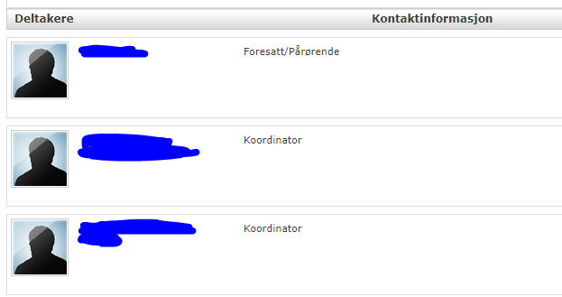
- Gå inn på fanen deltakere og klikk på den deltakaren du vil sletta.

- Klikk på «detaljer» heilt til høgre i deltakarfeltet.

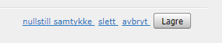
- Om det står «nullstill samtykke», må du gjere dette, eller vil sletting feile.

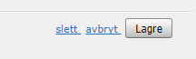
- Klikk på slett, og klikk OK

